DON FERNANDO PÉREZ-UTRILLA PÉREZ, SECRETARIO DEL AYUNTAMIENTO DE TÍAS

CERTIFICO: Que en el Pleno, en sesión celebrada con carácter ordinario el día 15 de junio de 2021, el Punto 2º de los del orden del día, es el siguiente:

“NÚMERO DE EXPEDIENTE: 2021/00004199M. PRESUPUESTOS 2021.- Por el Sr.
Secretario se procede a dar lectura al dictamen/informe/consulta de la Comisión Informativa de Economía y Hacienda, y Especial de Cuentas, de fecha 7 de junio de 2021, que sigue:

“Número de expediente: 2021/00004199M. PRESUPUESTOS 2021.- Siendo la propuesta la siguiente:

1 / 3
Documento firmado electrónicamente (RD 1671/2009). La autenticidad de este documento puede ser comprobada mediante el CSV: 13533323561113125527 en https://sede.ayuntamientodetias.es

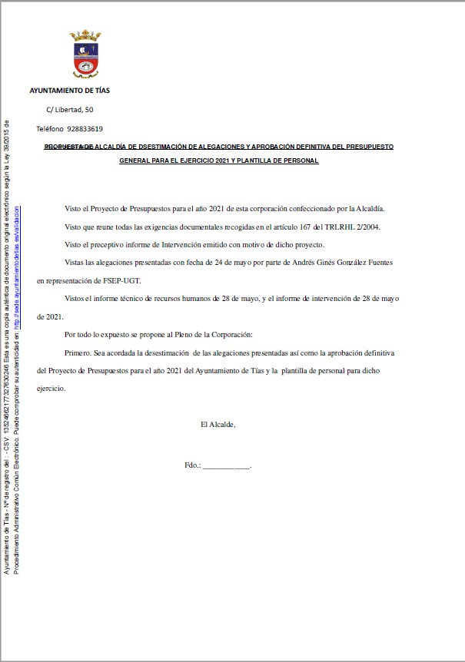

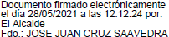

2 / 3
Documento firmado electrónicamente (RD 1671/2009). La autenticidad de este documento puede ser comprobada mediante el CSV: 13533323561113125527 en https://sede.ayuntamientodetias.es

Por la presidencia se expone la propuesta.

Sometido el asunto a votación, la Comisión Informativa dictamina favorablemente la propuesta por mayoría de los miembros presentes, siendo el resultado de la votación; cuatro (4) votos a favor (PSOE y Grupo Mixto LAVA) y tres (3) abstenciones (PP).”

Interviene D. Carmelo Tomás Silvera Cabrera, quien expone la propuesta.

Interviene D. Amado Jesús Vizcaíno Eugenio, quien manifiesta que tuvo problemas con el acceso al expediente, y pide que le digan que alegación se hizo. Señala que se abstendrá.

Interviene D. Carmelo Tomás Silvera Cabrera, quien señala que la alegación presentada se basa en una supuesta falta de negociación del presupuesto con los sindicatos. Manifiesta que sin embargo se celebraron mesas de negociación según consta en el expediente.

Interviene D. Ramón Lorenzo Melián Hernández, quien señala que se abstendrán dado que se trata de una alegación y están los informes pertinentes.

Interviene el Sr. Alcalde, quien señala que él estuvo en una de las mesas donde se trató el asunto.

Sometido el asunto a votación, el Pleno de la Corporación, aprobó la propuesta por mayoría simple de los miembros presentes, siendo el resultado de la votación; diez (10) votos a favor (PSOE y Grupo Mixto PODEMOS EQUO) y nueve (9) abstenciones (PP y Grupo Mixto CCa-PNC).””

De conformidad con el artículo 206 del Real Decreto 2568/1986, de 28 de noviembre, por el que se aprueba el Reglamento de Organización, Funcionamiento y Régimen Jurídico de las Entidades Locales, se advierte que la presente certificación se expide antes de que sea aprobada el acta que la contiene y a reserva de los términos que resulten de la aprobación del acta correspondiente.
Y para que conste y a los efectos que procedan, se expide la presente certificación por orden y con el visto bueno de la Presidencia.
En Tías (Lanzarote).

Documento firmado electrónicamente el día 22/06/2021 a las 8:22:22 por
El Secretario
Fdo.:FERNANDO PEREZ-UTRILLA PEREZ

Documento firmado electrónicamente el día 22/06/2021 a las 12:35:43 por:
El Alcalde
Fdo.: JOSE JUAN CRUZ SAAVEDRA

3 / 3
Documento firmado electrónicamente (RD 1671/2009). La autenticidad de este documento puede ser comprobada mediante el CSV: 13533323561113125527 en https://sede.ayuntamientodetias.es

